Отчёт по лабораторной работе №7

Дисциплина: Операционные системы

Татьяна Александровна Лебединец

Содержание

# Цель работы

Освоение основных возможностей командной оболочки Midnight Commander. Приобретение навыков практической работы попросмотру каталогов и файлов, манипуляций с ними.

# Задание

Выполнение заданий, представленных в методичке.

# Выполнение лабораторной работы

#Задание 1

***1.***  
Изучаем информацию о mc, вызвав в командной строке «man mc». Midnight Commander (или mc) − псевдографическая командная оболочка для UNIX/Linux систем. (рис. -@fig:001)

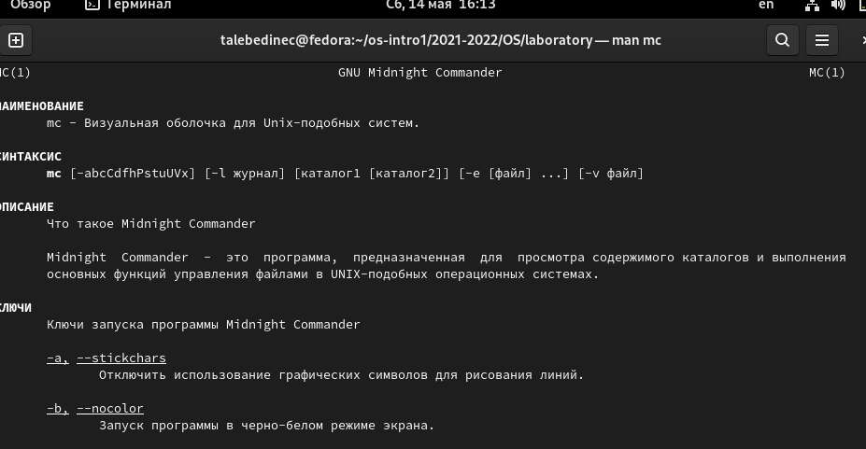 {#fig:001 width=70%}

***2.***  
 Запустим из командной строки mc и изучим его структуру и меню. (рис. -@fig:002)

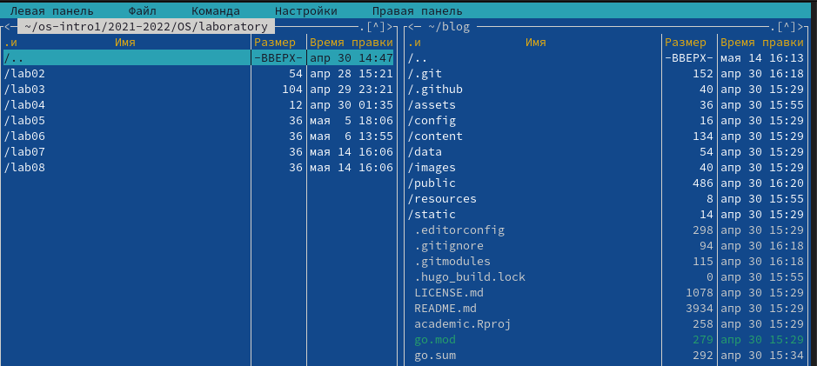 {#fig:002 width=70%}

* Нажав клавиши «fn»+«F1», можно открыть «Помощь». (рис. -@fig:009)
* Нажав клавиши «fn»+«F2», можно открыть «Меню пользователя». (рис. -@fig:010)

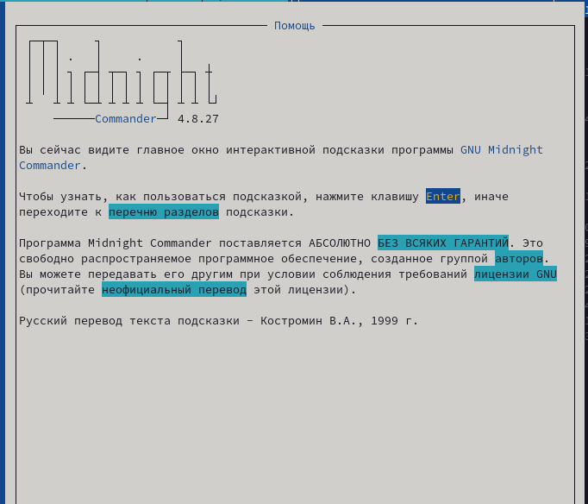 {#fig:009 width=70%} 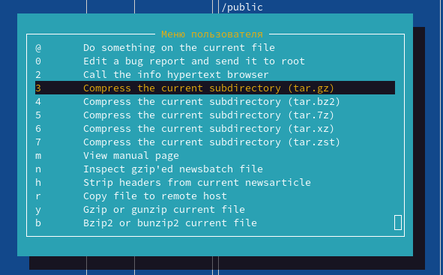 {#fig:010 width=70%}

***3.***  
   
Выполним несколько операций в mc, используя управляющие клавиши

* Операции с панелями. Меняем панели местами с помощью клавиш “Сtrl”+“u” или же в команде меню “Управление панелями”. Изменяем режим панелей на “Дерево” и “Информация”.
* Выделение/отмена выделения файлов. Используем клавишу «ins» и выделяем необходимые файлы. Для выделения файлов или его отмены можно использовать также пункты «Отметить группу», «Снять отметку», «Обратить выделение» в меню «Файл».
* Копирование/перемещение файлов. Для копирования файла используются клавиши «fn»+«F5». Для перемещения файла используются клавиши «fn»+«F6». (рис. -@fig:013)

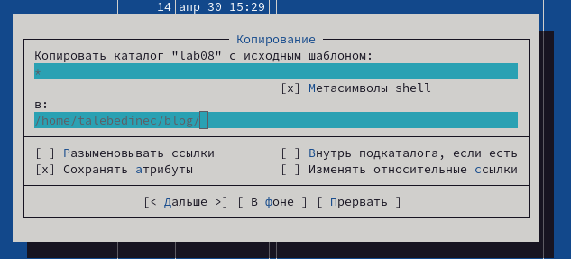 {#fig:013 width=70%} * Получение информации о размере и правах доступа на файлы и/или каталоги.Для получения данной информации можно перейти в пункты: «Левая панель» → «Информация», «Левая панель» → «Формат списка» → «Расширенный», «Файл» → «Права доступа», «Файл» → «Права (расширенные). * и так далее

***4.***  
   
Выполним основные команды меню левой панели. (рис. -@fig:019)

* Пункт «Список файлов» отображает размер файла и время его правки.
* Пункт «Быстрый просмотр» необходим для предпросмотра содержания файла. К сожалению, ни один файл не открылся.
* Пункт «Информация» отображает подробные данные о файле.
* Пункт «Дерево» необходим для просмотра дерева каталога.
* Пункт «Формат списка» − «Укороченный» отображает только имя файла или каталога. Пункт «Формат списка» − «Расширенный» отображает подробную информацию о файлах. Пункт «Формат списка» − «Определенный пользователем» предоставляет пользователю возможность самому изменять степень подробности информации о файле. Пункт «Формат списка» − «Стандартный» ставится по умолчанию.
* Пункт «Порядок сортировки» необходим для сортировки файлов или каталогов по конкретному критерию.
* Пункт «Фильтр» необходим, чтобы просматривать название файлов или каталогов, которые подходят под указанную маску.

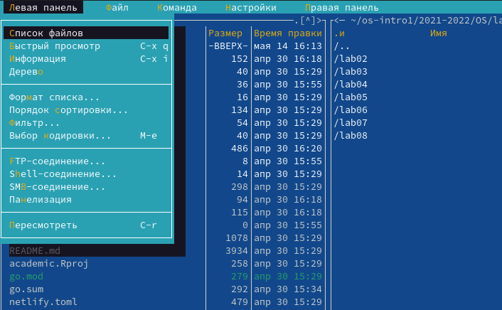 {#fig:019 width=70%}

***5.***  
 Используя возможности подменю «Файл», выполним: (рис. -@fig:026)

* Просмотр содержимого текстового файла. Выберем текстовый файл и перейдем в пункт «Просмотр».
* Редактирование содержимого текстового файла (без сохранения результатов редактирования). Перейдем в пункт «Правка» и изменим текст.
* Создание каталога. Перейдем в пункт «Создание каталога» и создадим каталог 123.
* Копируем файл в созданный каталог.

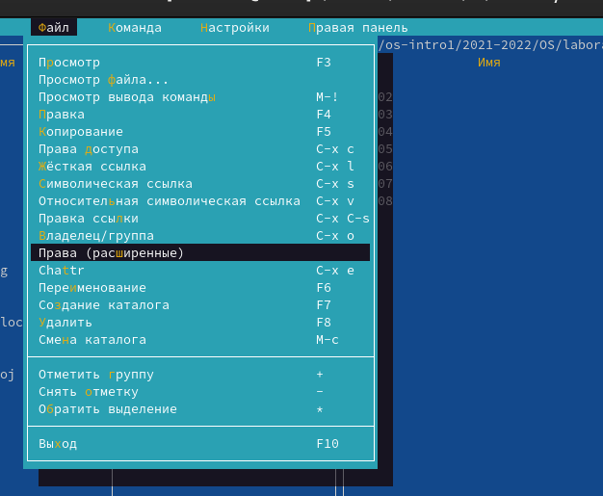 {#fig:026 width=70%}

***6.*** С помощью соответствующих средств подменю «Команда» выполним: (рис. -@fig:027)

* Поиск в файловой системе файла с заданными условиями. Перейдем в пункт «Поиск файла» и зададим следующие параметры: «От каталога» /, «Шаблон имени» *.сpp, «Содержимое» main, выполним поиск.
* Выбор и повторение одной из предыдущих команд.Перейдем в пункт «История командной строки» и увидим, что внизу экрана появилась сноска «История», выполним одну из предыдущих команд.
* Переход в домашний каталог. Для перехода в домашний каталог перейдем в пункт «Дерево каталогов», выберем необходимый каталог и нажмем «enter», в результате чего, в перейдем в домашний каталог.
* Анализ файла меню и файла расширений. Перейдем в пункт «Редактировать файл расширений». “Редактировать файл расширений” − позволяет задать с помощью определённого синтаксиса действия при запуске файлов с определённым расширением.
* Пункт «Редактировать файл меню» − позволяет отредактировать контекстное меню пользователя.
* Вызовем подменю «Настройки”. Освоим операции, определяющие структуру экрана mc.

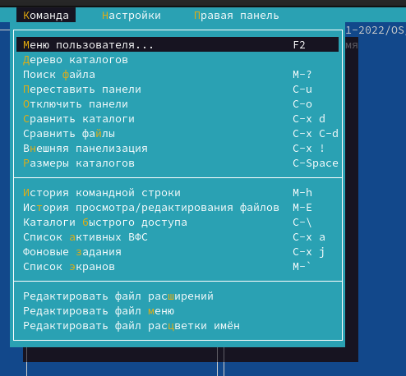 {#fig:027 width=70%}

#Задание 2. ***7.*** С помощью команды «touch text.txt» создаем текстовой файл text.txt. Командой «ls» проверяем правильность выполненных действий. (рис. -@fig:030)

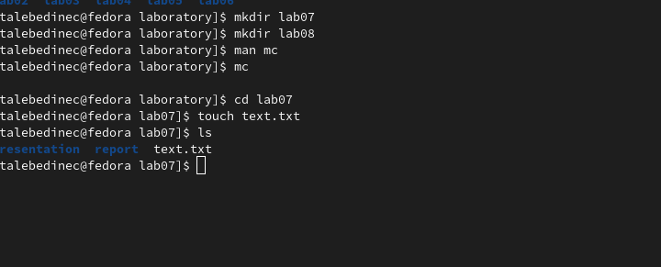 {#fig:030 width=70%}

***8.***   
Открываем этот файл с помощью встроенного mc редактора командой «mcedit text.txt».   
  
***9.***  
 Вставим небольшой фагмент текста из интернета. (рис. -@fig:032)

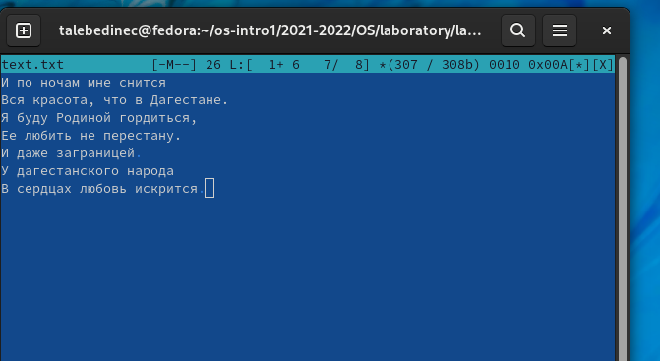 {#fig:032 width=70%}

***10.***   
* Удаляем 1-ю строку текста с помощью клавиш «fn»+«F8».   
* Выделим фрагмент текста, нажав «fn»+«F3» для начала выделения текста и для его окончания, и скопируем его на новую строку, используя клавиши «fn»+«F5».   
* Выделим фрагмент текста и перенесем его на новую строку с помощью клавиш «fn»+«F6».  
* Сохраним файл, нажав «fn»+«F2».   
* Отменим последнее действие с помощью клавиш «ctrl»+«u».  
* Перейдем в конец файла, нажав клавиши «ctrl»+«end» (переход в конец файла) и «ctrl»+«x» (переход в конец следующего слова) и напишем следующий текст «Лес красив осенью». Перейдем в начало файла, нажав клавиши «ctrl»+«home» (переход в начало файла) и «ctrl»+«z» (переход в начало следующего слова) и напишем следующий текст «Лес красив осенью».  
* Выполним сохранение файла (клавиши «fn»+«F2») и выход из него (клавиши «fn»+«F10»).  
  
  
  
***11.*** Откроем файл с исходным текстом на некотором языке программирования. Откроем файл в редакторе mc с помощью команды «mc/123.cpp».

# Выводы

Я освоила основные возможности командной оболочки Midnight Commander и приобрела навыки практической работы по просмотру каталогов и файловб, манипуляций с ними.

#Контрольные вопросы

Панели могут дополнительно быть переведены в один из двух режимов: «Информация» или «Дерево». В режиме «Информация» на панель выводятся сведения о файле и текущей файловой системе, расположенных на активной панели. В режиме «Дерево» на одной из панелей выводится структура дерева каталогов.  
  
Как с помощью команд shell, так и с помощью меню (комбинаций клавиш) mc можно выполнить следующие операции с файлами:  
  
копирование «F5» («cp имя_файла имя_каталога(в который копируем)»)  
перемещение/переименование «F6» («mv имя_файла имя_каталога(в который перемещаем)»)  
создание каталога «F7» («mkdir имя_каталога»)  
удаление «F8» («rm имя_файла»)  
изменение прав доступа «ctrl+x» («chmod u+x имя_файла»)  
  
Перейти в строку меню панелей mc можно с помощью функциональной клавиши «F9». В строке меню имеются пять меню: «Левая панель», «Файл», «Команда», «Настройки» и «Правая панель». Подпункт меню «Быстрый просмотр» позволяет выполнить быстрый просмотр содержимого панели. Подпункт меню «Информация» позволяет посмотреть информацию о файле или каталоге. В меню каждой (левой или правой) панели можно выбрать «Формат списка»:  
  
стандартный − выводит список файлов и каталогов с указанием размера и времени правки;  
ускоренный − позволяет задать число столбцов, на которые разбивается панель при выводе списка имён файлов или каталогов без дополнительной информации;  
расширенный − помимо названия файла или каталога выводит сведения о правах доступа, владельце, группе, размере, времени правки;  
определённый пользователем − позволяет вывести те сведения о файле или каталоге, которые задаст сам пользователь.Подпункт меню «Порядок сортировки» позволяет задать критерии сортировки при выводе списка файлов и каталогов: без сортировки, по имени, расширенный, время правки, время доступа, время изменения атрибута, размер, узел.

Команды меню «Файл»:

Просмотр («F3») − позволяет посмотреть содержимое текущего (или выделенного) файла без возможности редактирования.  
Просмотр вывода команды («М» + «!») − функция запроса команды с параметрами (аргумент к текущему выбранному файлу).  
Правка («F4») − открывает текущий (или выделенный) файл для его редактирования.  
Копирование («F5») − осуществляет копирование одного или нескольких файлов или каталогов в указанное пользователем во всплывающем окне место.  
Права доступа («Ctrl-x» «c») − позволяет указать (изменить) права доступа к одному или нескольким файлам или каталогам.  
Жёсткая ссылка («Ctrl-x» «l») − позволяет создать жёсткую ссылку к текущему (или выделенному) файлу.  
Символическая ссылка («Ctrl-x» «s») − позволяет создать cимволическую ссылку к текущему (или выделенному) файлу.  
Владелец/группа («Ctrl-x» «o») − позволяет задать (изменить) владельца и имя группы для одного или нескольких файлов или каталогов.  
Права (расширенные) − позволяет изменить права доступа и владения для одного или нескольких файлов или каталогов.  
Переименование («F6») − позволяет переименовать (или переместить) один или несколько файлов или каталогов.  
Создание каталога («F7») − позволяет создать каталог.  
Удалить («F8») − позволяет удалить один или несколько файловили каталогов.  
Выход («F10») − завершает работу mc.  
  
Меню Команда В меню Команда содержатся более общие команды для работы с mc. Команды меню Команда:  
  
Дерево каталогов − отображает структуру каталогов системы.  
Поиск файла − выполняет поиск файлов по заданным параметрам.  
Переставить панели − меняет местами левую и правую панели.  
Сравнить каталоги («Ctrl-x» «d») − сравнивает содержимое двух каталогов.  
Размеры каталогов − отображает размер и время изменения каталога (по умолчанию в mc размер каталога корректно не отображается).  
История командной строки − выводит на экран список ранее выполненных в оболочке команд.  
Каталоги быстрого доступа ( Ctrl-\») − при вызове выполняется быстрая смена текущего каталога на один из заданного списка.  
Восстановление файлов − позволяет восстановить файлы на файловых системах ext2 и ext3.  
Редактировать файл расширений − позволяет задать с помощью определённого синтаксиса действия при запуске файлов с определённым расширением (например, какое программного обеспечение запускать для открытия или редактирования файлов с расширением doc или docx).  
Редактировать файл меню − позволяет отредактировать контекстное меню пользователя, вызываемое по клавише «F2».  
Редактировать файл расцветки имён − позволяет подобрать оптимальную для пользователя расцветку имён файлов в зависимости от их типа.  
  
Меню Настройки содержит ряд дополнительных опций по внешнему виду и функциональности mc. Меню Настройки содержит:  
  
Конфигурация − позволяет скорректировать настройки работы с панелями.  
Внешний вид и Настройки панелей − определяет элементы(строка меню, командная строка, подсказки и прочее), отображаемые при вызове mc, а также геометрию расположения панелей и цветовыделение.  
Биты символов − задаёт формат обработки информации локальным терминалом.  
Подтверждение − позволяет установить или убрать вывод окна с запросом подтверждения действий при операциях удаления и перезаписи файлов, а также при выходе из программы.  
Распознание клавиш − диалоговое окно используется для тестирования функциональных клавиш, клавиш управления курсором и прочее.  
Виртуальные ФС − настройки виртуальной файловой системы: тайм-аут, пароль и прочее.  
  
Функциональные клавиши mc:  
  
F1 – вызов контекстно-зависимой подсказки  
F2 – вызов пользовательского меню с возможностью создания и/или дополнения дополнительных функций  
F3 – просмотр содержимого файла, на который указывает подсветка в активной панели (без возможности редактирования)  
F4 – вызов встроенного в mc редактора для изменения содержания файла, на который указывает подсветка в активной панели  
F5 – копирование одного или нескольких файлов, отмеченныхв первой (активной) панели, в каталог, отображаемый на второй панели  
F6 – перенос одного или нескольких файлов, отмеченных в первой (активной) панели, в каталог, отображаемый на второй панели  
F7 – создание подкаталога в каталоге, отображаемом в активной панели  
F8 – удаление одного или нескольких файлов (каталогов), отмеченных в первой (активной) панели файлов  
F9 – вызов меню mc  
F10 – выход из mc  
  
Встроенный в mc редактор вызывается с помощью функциональной клавиши «F4». В нём удобно использовать различные комбинации клавиш при редактировании содержимого (как правило текстового) файла. Клавиши для редактирования файла:  
  
«Ctrl-y» − удалить строку  
«Ctrl-u» − отмена последней операции  
«ins» вставка/замена  
«F7» − поиск (можно использовать регулярные выражения)  
«↑-F7» − повтор последней операции поиска  
«F4» − замена  
«F3» − первое нажатие − начало выделения, второе − окончание выделения  
«F5» − копировать выделенный фрагмент  
«F6» − переместить выделенный фрагмент  
«F8» − удалить выделенный фрагмент  
«F2» − записать изменения в файл  
«F10» − выйти из редактор  
  
Для редактирования меню пользователя, которое вызывается клавишей «F2», необходимо перейти в пункт «Редактировать файл меню» - «Команда» и изменить настройки файла.  
  
Часть команд «Меню пользователя», а также меню «Файл» позволяют выполнять действия, определяемые пользователем, над текущим файлом. Например, копирование каталога или файла,переименование, перемещение, архивирование.

# Список литературы